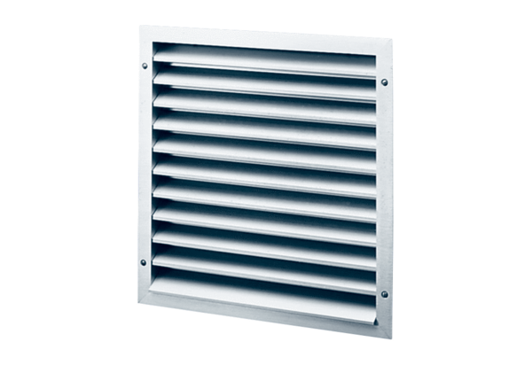Külső rács MLA 35Csomagolási egység: 1 darabVálaszték: C
Termékszám: 0151.0114Gyártó: MAICO

